Порядок предотвращения и урегулирования конфликта интересов

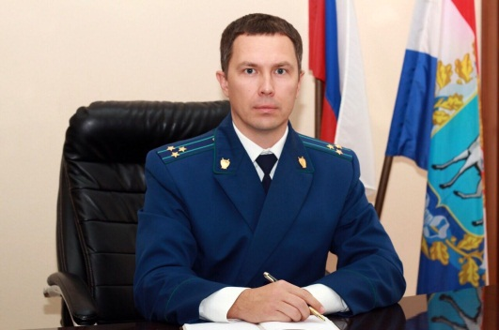
Государственный или муниципальный служащий обязан принять меры по недопущению любой возможности возникновения конфликта интересов (ст. 11 Федерального закона от 25.12.2008 № 273-ФЗ «О противодействии коррупции» - комментирует Нефтегорский межрайонный прокурор Алексей Журавлев.
О возникшем конфликте интересов или о возможности его возникновения государственный или муниципальный служащий обязан уведомить письменно своего непосредственного начальника.
Представитель нанимателя, если ему стало известно о возникновении у государственного или муниципального служащего личной заинтересованности, которая приводит или может привести к конфликту интересов, обязан принять меры по предотвращению или урегулированию конфликта интересов.
Предотвращение или урегулирование конфликта интересов может состоять в изменении должностного или служебного положения государственного или муниципального служащего, являющегося стороной конфликта интересов, вплоть до его отстранения от исполнения должностных (служебных) обязанностей в установленном порядке, и (или) в отказе его от выгоды, явившейся причиной возникновения конфликта интересов.
Предотвращение и урегулирование конфликта интересов, стороной которого является государственный или муниципальный служащий, осуществляются путем отвода или самоотвода государственного или муниципального служащего в случаях и порядке, предусмотренных законодательством Российской Федерации.
Непринятие государственным или муниципальным служащим, являющимся стороной конфликта интересов, мер по предотвращению или урегулированию конфликта интересов является правонарушением, влекущим увольнение государственного или муниципального служащего с государственной или муниципальной службы в соответствии с законодательством Российской Федерации.

18.12.2019

